**«Теңдесі жоқ тарихи Жеңіс »** атты салтанатты митинг.

«Щучье қаласы, Экология және Орман шаруашылығы колледжінде» Ұлы Жеңістің 73-жыл толуына арналған «Теңдесі жоқ тарихи Жеңіс » атты салтанатты митинг өтті.

Осындай бақытты күнді елі мен жері үшін арыстандай алысқан жеңімпаз жауынгерлер біз үшін, келер ұрпақ үшін сыйлаған, Отан үшін мерт болған қаһармандардың ерлік рухына гүл шоқтары қойылды.

Сіздерді осындай тамаша мереке-Жеңіс күнімен шын жүректен құттықтаймыз!

Баршаңызға мықты денсаулық, ұзақ ғұмыр, зор бақыт, бейбіт өмір мен береке бірлік тілейміз.

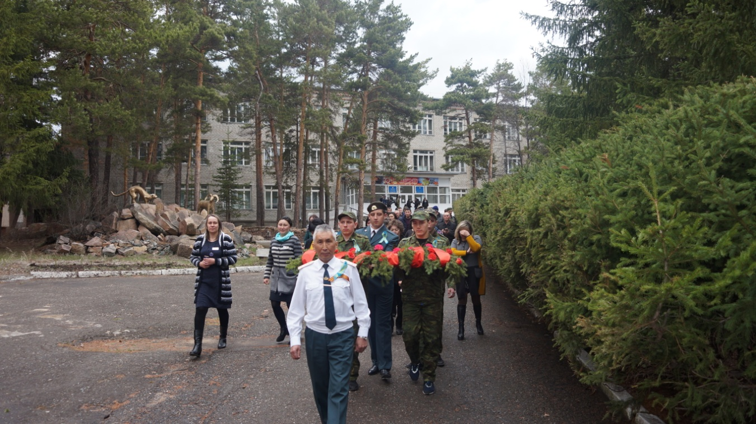

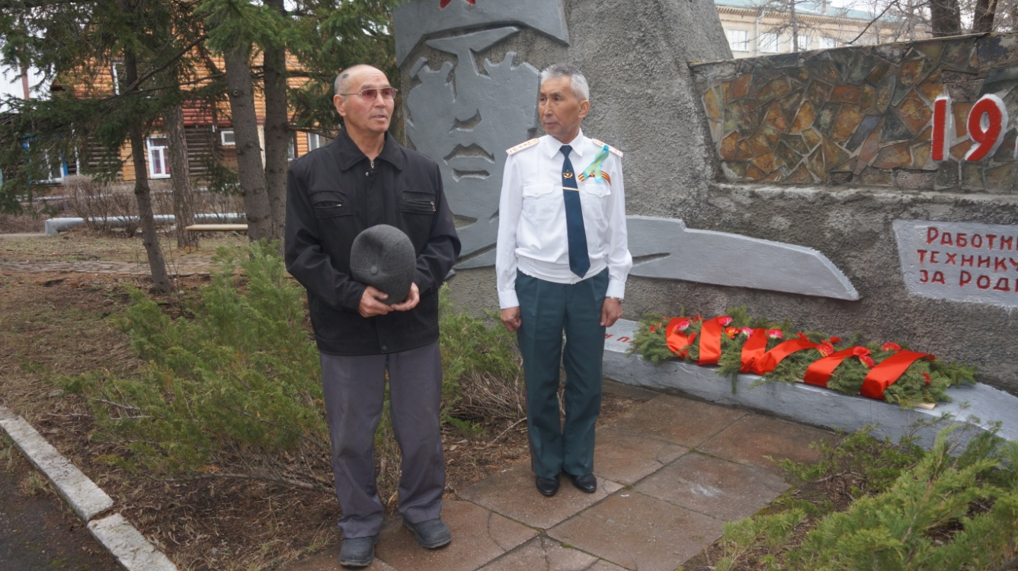

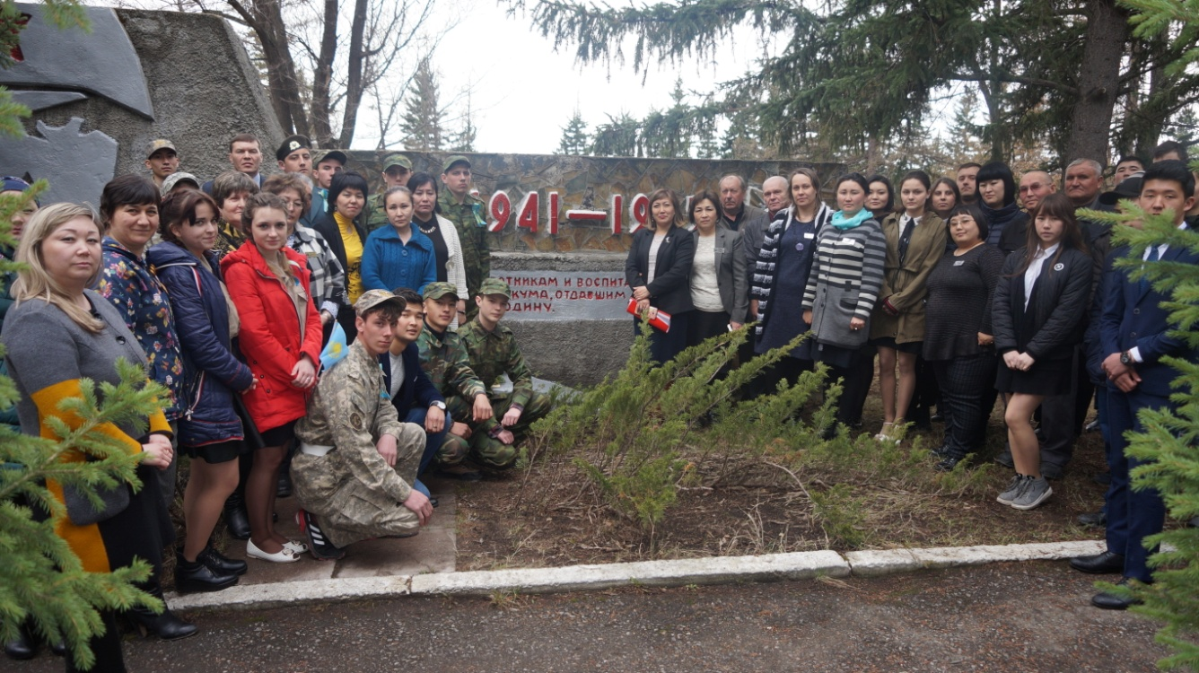

Тәрбие бөлімі